臺中市短期補習班、兒童課後照顧服務中心(購置)學生交通車申請程序暨應報文件
申請程序 | 應報文件  (一式二份) | 檢核事項
階段一：取得教育局核准函  (一)請至本市短期補習班資訊  管理系統下載表格：  http://bsb.edu.tw  點選臺中市→府內文件下  載。  (二)新車申領牌照或舊車辦理過戶:  請檢附右列(1~3)文件，一式二份，向本府教育局(社會教育科)提出申請。  階段二：持核准函向公路監理機關申請牌照 | 1.申請核准函 | □(1)依範例格式發函
 | 2.臺中市短期補習班購置學生交通車申辦表(請填寫第一階段資料) | □(2)須為立案補習班、兒照中心始能申辦(請檢附立案證書影本)。  □(3)車齡限制:第一類，不得逾出廠10年；第二類，不得逾出廠15年。  □(4)請審慎選擇行車路線(擇定安全地點供學生上下車)。
 | 3.車輛照片佐證資料表 | □(5)前後面、左右兩側、內部各一張  ＊車輛外部要求:  □(6)車輛顏色及標識:依教育部公告，不得增加其他標識、廣告。(參考:後附範本)  □(7)駕駛座兩側:標示立案班名、字號、車號、出廠年份、載運人  數。  ＊車輛內部要求:  □(8)中國國家標準之汽車用滅火器一具。  □(9)行車影像紀錄器(對車輛內外皆有監視功能；紀錄應保管2個月)。  □(10)緊急求救設施(如:急救包(醫藥箱)、緊急發訊裝置、隨車工具急救包(為緊急故障及爆胎狀況等狀況備用))。
階段三：向教育局申報備查  (一) 領牌後十五日內報本府教育局(社會教育科)備查。請檢附右列(4~9)文件，一式二份，向本府教育局(社會教育科)提出申請。  (二)上述牌照(新車)、行車執照需登記為補習班班名。 | 4.申請備查函 | □(11)依範例格式發函
 | 5.臺中市短期補習班購置學生交通車申辦表(請填寫第二階段資料) | □(12)各欄位詳細填寫並由班主任及設立人簽章
 | 6.臺中市短期補習班學生交通車及駕駛員基本資料表 | □(13)請黏貼:行照(車主:非個人；須為補習班班名)、駕照影本。  □(14)駕駛員:  □具備職業駕駛執照。  □年齡65歲以下。  □最近6個月內無違規記點達4點以上且2年內無肇事紀錄、無兒童及少年福利與權益保障法第第81條第1項各款所定事項。  □(15)核章:補習班班印、負責人、駕駛人用印。
 | 7.駕駛員基本資料表、駕駛員切結書、警察刑事紀錄證明書、健康檢查表、無違規肇事紀錄證明 | □(16)各欄位詳細填寫。  □(17)駕駛員切結書：駕駛員自任職日起往前推算無前項違規事項及無兒童及少年福利與權益保障法第81條第1項各款所定事項。  □(18)駕駛員體檢表：公立醫院或勞保指定醫院健康檢查表﹝需檢查道路交通安全規則第64條、第64之1條(年滿60歲者)規定應檢查之項目﹞。  □(19)駕駛員最近一年警察刑事紀錄證明  可洽詢:臺中市政府警察局外事科(地址：臺中市西屯區文心路二段588號；電話：04-23273875)或臺中市政府警察局各分局防治組  □(20)中華民國汽車駕駛執照審查證明書(無違規肇事紀錄證明)。
 | 8.隨車人員基本資料表、警察刑事紀錄證明書 | □(21)隨車人員(須滿20歲): 第一類，至少1人；第二類，得1人。  □(22)隨車人員無兒童及少年福利與權益保障法第81條第1項各款情事之切結書。  □(23)隨車人員最近一年警察刑事紀錄證明
 | 9.保險資料影本 | □(24)強制汽車責任保險  □(25)汽車乘客責任險  □(26)汽車第三人責任險  □(27)保險單應為補習班班名

臺中市私立○○○○短期補習班/兒童課後照顧服務中心 函

地址：○○○臺中市○○區○○○
聯絡電話:○○○○
聯絡人：○○○○
傳真：04-○○○○

受文者：臺中市政府教育局
密等：普通件
發文日期：中華民國○○年○○月○○日
發文字號：○○字第○○○○○號

主旨：本班擬申購第一類（第二類）學生交通車（牌照：○○○-○○○○）一部，向
公路監理機關申領牌照(新車)/辦理過戶(舊車)，請准予申辦惠復。
說明：
一、依據學生交通車管理辦法第4條規定辦理。
二、檢附下列文件(一式二份):
(一)申購學生交通車申辦表(已填妥第一階段欄位各項資料)。
(二)本班/本中心申購學生交通車輛照片佐證資料表。
(三)立案證書影本。

班印

印章
設立人：○○○
臺中市 短期補習班/兒童課後照顧服務中心申購學生交通車申辦表
第一階段 | 班 址 |  |  |  |  |  |  |  |  | 立案字號  (駕駛座兩側標示) |  |  |  |  |  | _____年__________字  第_______________號
第一階段 | 設立人/負責人 |  |  | 電 話 |  |  |  |  |  |  |  | 聯絡地址：
第一階段 | 設立人/負責人 |  |  | 身分證字號
第一階段 | 購置車輛之狀況 | □汰舊（原車牌號： ）□新購 □中古車過戶變更
第一階段 | 購置車輛之狀況 | □第一類：載運入國民小學前之幼兒、國民小學學生者。(不得逾出廠10年)  □第二類：載運國民中學、高級中等學校學生者。(不得逾出廠15年)
第一階段 | 行 駛 路 線
第一階段 | 車輛資料 | 出廠  日期 |  |  | 車 齡 |  |  |  |  |  | (汰換、廢止)日期 |  |  |  |  |  | □滿10年  □滿15年
第一階段 | 車輛資料 | 車 型 |  |  |  |  |  |  |  |  | 引擎號碼
第一階段 | 車輛資料 | 車輛顏色及標誌 | 教育部  公告 |  | 廠 牌 |  |  |  |  |  | (行照)  核定載運人數
第一階段 | 班主任簽章 |  |  |  |  | 負責人/設立人簽章
第  二  階段 | 駕駛員資料 | 姓 名 |  |  |  | 身分證  號 碼 |  |  |  |  |  |  |  |  |  |  | 年 齡 | 歲
第  二  階段 | 駕駛員資料 | 駕 照  種 類 | □職業小客車  □職業大客車 |  |  | 聯絡  手機 |  |  |  |  |  |  |  |  |  |  | 警察刑事紀錄證明 | □已附
第  二  階段 | 隨車人員  (非1人，後附名冊) | 姓 名 |  |  |  | 身分證  號 碼 |  |  |  |  |  |  |  |  |  |  | 年 齡 | 歲
第  二  階段 | 隨車人員  (非1人，後附名冊) | 連絡電話 |  |  |  | 聯絡  手機 |  |  |  |  |  |  |  |  |  |  | 警察刑事紀錄證明 | □已附
第  二  階段 | 汽 車 責 任  保 險 資 料 | 強  制  險 | 保險公司 |  |  |  |  |  |  |  |  |  |  |  | 保險字號
第  二  階段 | 汽 車 責 任  保 險 資 料 | 強  制  險 | 起迄日期 |  | 年 月 日 至 年 月 日
第  二  階段 | 汽 車 責 任  保 險 資 料 | 乘  客  險 | 保險公司 |  |  |  |  |  |  |  |  |  |  |  | 保險字號
第  二  階段 | 汽 車 責 任  保 險 資 料 | 乘  客  險 | 起迄日期 |  | 年 月 日 至 年 月 日
第  二  階段 | 汽 車 責 任  保 險 資 料 | 第三責任險 | 保險公司 |  |  |  |  |  |  |  |  |  |  | 保險字號
第  二  階段 | 汽 車 責 任  保 險 資 料 | 第三責任險 | 起迄日期 |  | 年 月 日 至 年 月 日
第  二  階段 | 班主任簽章 |  |  |  |  |  | 負責人/設立人簽章
主 管 機 關  審 核 |  | □同意備查 □不同意備查

臺中市 短期補習班/兒童課後照顧服務中心申購學生交通車輛照片佐證資料表
車號:
車輛外部
前方:車牌 | 後方:車牌、安全門
左側:標示立案班名、字號、車號、出廠年份、  載運人數。不得增加其他標識、廣告。 | 右側:標示立案班名、字號、車號、出廠年份、  載運人數。不得增加其他標識、廣告。
車輛內部
中國國家標準之汽車用滅火器一具 | 行車影像紀錄器(對車輛內外皆有監視功能)
急救包(醫藥箱)
緊急發訊裝置
隨車工具急救包(為緊急故障及爆胎狀況等狀況備用)
緊急求救設施 | 其他:

臺中市私立○○○○短期補習班/兒童課後照顧服務中心 函

地址：○○○臺中市○○區○○○
聯絡電話:○○○○
聯絡人：○○○○
傳真：04-○○○○

受文者：臺中市政府教育局
密等：普通件
發文日期：中華民國○○年○○月○○日
發文字號：○○字第○○○○○號

主旨：檢送本班已完成過戶(車主:本班班名)、驗車/申領牌照之學生交通車（牌照：
○○○-○○○○）相關文件資料，如說明段，請准予備查。
說明：
一、依據學生交通車管理辦法第4條規定辦理。
二、檢附下列文件(一式二份):
(一)申購學生交通車申辦表(已填妥第二階段欄位各項資料)。
(二)學生交通車及駕駛員基本資料表。
(三)駕駛員切結書。
(四)駕駛員基本資料表及其警察刑事紀錄證明。
(五)隨車人員基本資料表及其警察刑事紀錄證明。
(六)車輛保險資料影本。

班印

印章
設立人：○○○

臺中市________短期補習班/兒童課後照顧服務中心學生交通車及駕駛員基本資料表
班舍地址： |  |  | 交通車車號：
請 貼 行 車 執 照 影 本
( 黏 貼 處 )  正面  「車主」變更為補習班  前、後(完成過戶)均須檢附 |  |  |  |  | ( 黏 貼 處 )  背面
駕 駛 員 基 本 資 料
駕 駛 員 姓 名 |  |  |  | 體 檢 醫 院: |  | 公立醫院或勞保指定醫院
到 職 日
最 近 體 檢 日 期 | 年 月 日 |  |  | □已檢具 |  | 體檢表
最 近 體 檢 結 果 | □合格 □不合格 |  |  | □已檢具 |  | 駕駛員最近一年之警察刑事  紀錄證明
請 貼 駕 駛 執 照 影 本
正面黏貼處 |  |  |  |  | 反面黏貼處
請加蓋補習班、負責人及駕駛員印鑑，檢具資料若有不實及變造者，自行負擔法律責任

設立人用印
設立人用印
班印
駕駛員用印

駕 駛 員 切 結 書

本人 擬任職臺中市 短期補習班駕駛員，未違反「學生交通車管理辦法」第十條、「兒童及少年福利與權益保障法」第八十一條第一項各款所定事項規定(即無違反下列行為)，特此切結，如有不實願負一切法律責任。

- 最近六個月內無違反道路交通管理處罰條例違規記點達四點以上。
- 最近二年內無肇事紀錄（如:中華民國汽車駕駛執照審查證明書）。
- 無「兒童及少年福利與權益保障法」第八十一條第一項各款情事:
- 性騷擾、性侵害行為，經緩起訴處分或有罪判決確定。
- 行為不檢損害兒童及少年權益，其情節重大，經有關機關查證屬實。
- 罹患精神疾病或身心狀況違常，經主管機關委請相關專科醫師認定不能執行業務。

此 致
臺中市政府教育局

立切結書人： （簽名蓋章）
住 址：
身分證號碼：
設立人/負責人： （簽名蓋章）
住 址：
身分證號碼：

中華民國 年 月 日

隨 車 人 員 切 結 書

本人 擬任職臺中市 短期補習班學生交通車(車
號： )之隨車人員，未違反「學生交通車管理辦法」第十三條第二項、「兒童
及少年福利與權益保障法」第八十一條第一項各款所定事項規定(即無違反下列行
為)，特此切結，如有不實願負一切法律責任。

本人無「兒童及少年福利與權益保障法」第八十一條第一項各款情事:
(一)性騷擾、性侵害行為，經緩起訴處分或有罪判決確定。
(二)行為不檢損害兒童及少年權益，其情節重大，經有關機關查證屬實。
(三)罹患精神疾病或身心狀況違常，經主管機關委請相關專科醫師認定不能執行業務。

此 致
臺中市政府教育局

立切結書人： （簽名蓋章）
住 址：
身分證號碼：
設立人/負責人： （簽名蓋章）
住 址：
身分證號碼：

中華民國 年 月 日
附件一
駕駛人基本資料表

駕駛人資料 | 編號一 | 編號二 | 編號三 | 編號四 | 編號五 | 編號六 | 編號七
姓 名
身分證號碼
連絡電話
出生年月日 | 年 月 日 | 年 月 日 | 年 月 日 | 年 月 日 | 年 月 日 | 年 月 日 | 年 月 日
滿65歲 | 年 月 日 | 年 月 日 | 年 月 日 | 年 月 日 | 年 月 日 | 年 月 日 | 年 月 日
職業駕駛 | □職業小客車□職業大客車 | □職業小客車□職業大客車 | □職業小客車□職業大客車 | □職業小客車□職業大客車 | □職業小客車□職業大客車 | □職業小客車□職業大客車 | □職業小客車□職業大客車
切結書 | □已附 | □已附 | □已附 | □已附 | □已附 | □已附 | □已附
警察刑事紀錄證明書 | □已附 | □已附 | □已附 | □已附 | □已附 | □已附 | □已附
備 註

附件二
隨車人員基本資料表

隨車人員資料 | 編號一 | 編號二 | 編號三 | 編號四 | 編號五 | 編號六 | 編號七
姓 名
身分證號碼
連絡電話
出生年月日 | 年 月 日 | 年 月 日 | 年 月 日 | 年 月 日 | 年 月 日 | 年 月 日 | 年 月 日
滿20歲 | 年 月 日 | 年 月 日 | 年 月 日 | 年 月 日 | 年 月 日 | 年 月 日 | 年 月 日
警察刑事  紀錄證明  書 | □已附 | □已附 | □已附 | □已附 | □已附 | □已附 | □已附
備 註

依「學生交通車管理辦法」第六條第一項第一款:
車身顏色及標識，應適用或準用教育部公告之公私立各級學校校車顏色及標識標準圖
辦理。

公私立各級學校(含幼兒園)校車顏色及標誌標準圖

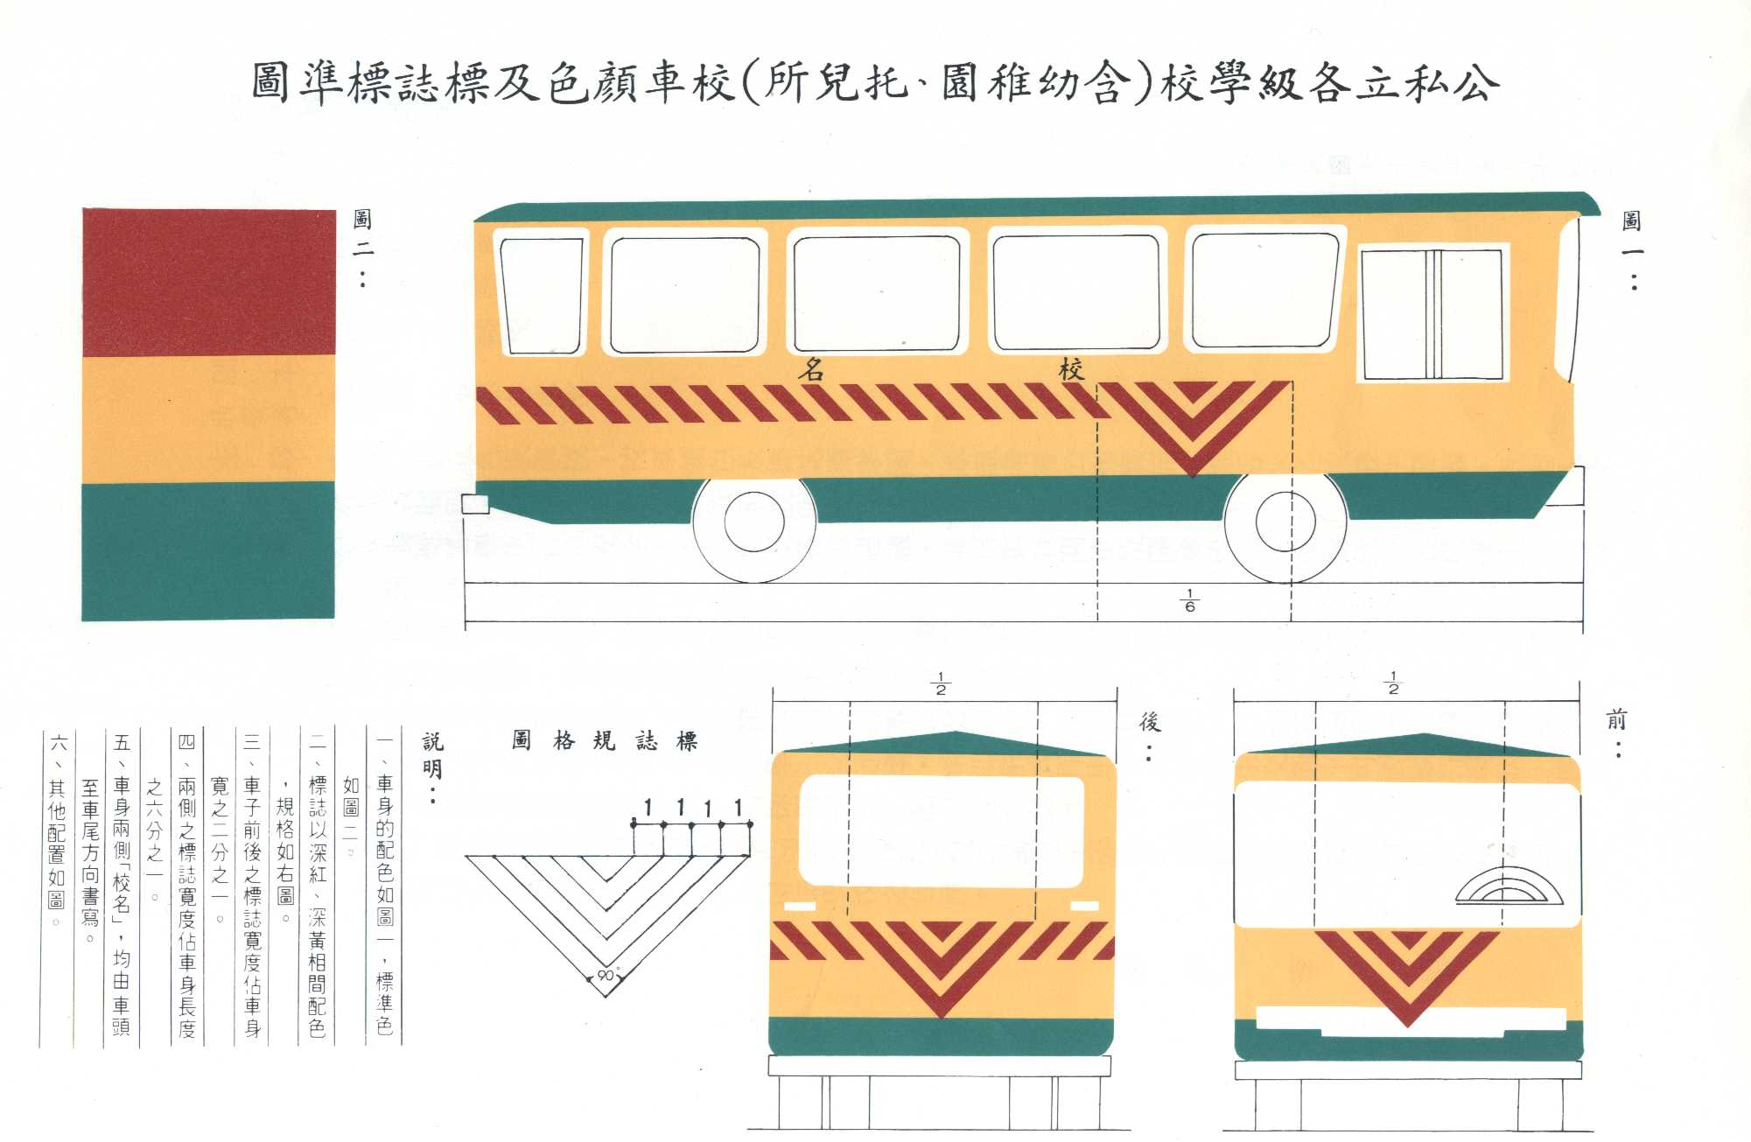

~範本~



